МИНИСТЕРСТВО ПРОСВЕЩЕНИЯ ПМР
ГОУ СПО «ТИРАСПОЛЬСКИЙ ТЕХНИКУМ ИНФОРМАТИКИ И ПРАВА»

ДНЕВНИК
ПРОХОЖДЕНИЯ ПРАКТИКИ

______________________УП.01.01_Учебная практика____________________________
^{вид практики}

Профессиональный модуль __ПМ.01 Разработка модулей программного___ обеспечения для компьютерных систем ________________________________
___________________________________________________________________
индекс, наименование профессионального модуля
Междисциплинарный курс _____________________________________________
__МДК 01.01. Разработка программных модулей________________________________
__МДК 01.02. Поддержка и тестирование программных модулей_______________________
индекс, наименование междисциплинарного курса

Ф.И.О. студента(ки)_________________________________________________________

Специальность __2.09.02.07 Информационные системы и программирование
код, наименование специальности

Курс 3 группа 313
Время прохождения практики: с «_31_» _10_ 20_25_ г. по «_11_» _12_ 20_25_ г.
База практики __ГОУ СПО «Тираспольский техникум информатики и права»__

Календарно-тематический план
№  п/п | Дата | Описание выполненной работы | Количество часов | Оценка и подпись руководителя практики
 | 31.10.2025 | Роль практического обучения при формировании компетенций обучающихся. Инструктаж по технике безопасности и правилам поведения на учебной практике. | 2
 | 31.10.2025 | Создание проекта на основе шаблона MVC. | 2
 | 31.10.2025 | Оформление отчетной документации. | 2
 | 01.11.2025 | Использование Git для контроля версий. | 2
 | 01.11.2025 | Использование Git для контроля версий. | 2
 | 01.11.2025 | Оформление отчетной документации. | 2
 | 03.11.2025 | Определение структуры MVC-приложения, взаимодействие моделей, контроллеров и представлений. | 2
 | 03.11.2025 | Определение структуры MVC-приложения, взаимодействие моделей, контроллеров и представлений. | 2
 | 03.11.2025 | Оформление отчетной документации. | 2
 | 04.11.2025 | Frontend разработка основная страница: написание шапки сайта, секции «О нас». | 2
 | 04.11.2025 | Frontend разработка основная страница: написание шапки сайта, секции «О нас». | 2
 | 04.11.2025 | Оформление отчетной документации. | 2
 | 05.11.2025 | Frontend разработка основная страница: написание секций «Услуги», «Контакты». | 2
 | 05.11.2025 | Frontend разработка основная страница: написание секций «Услуги», «Контакты». | 2
 | 05.11.2025 | Оформление отчетной документации. | 2
 | 06.11.2025 | Frontend разработка основная страница: написание форм входа/регистрации. | 2
 | 06.11.2025 | Frontend разработка основная страница: написание форм входа/регистрации. | 2
 | 06.11.2025 | Оформление отчетной документации. | 2
 | 07.11.2025 | Frontend разработка основная страница: написание секции «Написать сообщение» и подвала сайта. | 2
 | 07.11.2025 | Frontend разработка основная страница: написание секции «Написать сообщение» и подвала сайта. | 2
 | 07.11.2025 | Оформление отчетной документации. | 2
 | 08.11.2025 | Использование fetch-запросов для обновления данных без перезагрузки страницы. | 2
 | 08.11.2025 | Использование fetch-запросов для обновления данных без перезагрузки страницы. | 2
 | 08.11.2025 | Оформление отчетной документации. | 2
 | 10.11.2025 | Создание адаптивного интерфейса с использованием медиазапросов CSS. | 2
 | 10.11.2025 | Создание адаптивного интерфейса с использованием медиазапросов CSS. | 2
 | 10.11.2025 | Оформление отчетной документации. | 2
 | 11.11.2025 | Знакомство с PostgreSQL. | 2
 | 11.11.2025 | Знакомство с PostgreSQL. | 2
 | 11.11.2025 | Оформление отчетной документации. | 2
 | 12.11.2025 | Создание базы данных в СУБД PostgreSQL. | 2
 | 12.11.2025 | Создание базы данных в СУБД PostgreSQL. | 2
 | 12.11.2025 | Оформление отчетной документации. | 2
 | 13.11.2025 | Подключение PostgreSQL через appsettings.json. Определение сущностей и их атрибутов в C# для базы данных с использованием Entity Framework. | 2
 | 13.11.2025 | Подключение PostgreSQL через appsettings.json. Определение сущностей и их атрибутов в C# для базы данных с использованием Entity Framework. | 2
 | 13.11.2025 | Оформление отчетной документации. | 2
 | 14.11.2025 | Разработка базовых операций CRUD для всех сущностей. Добавление моделей. | 2
 | 14.11.2025 | Разработка базовых операций CRUD для всех сущностей. Добавление моделей. | 2
 | 14.11.2025 | Оформление отчетной документации. | 2
 | 15.11.2025 | Разработка сервисов для авторизации и аутентификации. | 2
 | 15.11.2025 | Разработка сервисов для авторизации и аутентификации. | 2
 | 15.11.2025 | Оформление отчетной документации. | 2
 | 17.11.2025 | Доработка сервисов для авторизации и аутентификации | 2
 | 17.11.2025 | Доработка сервисов для авторизации и аутентификации | 2
 | 17.11.2025 | Оформление отчетной документации. | 2
 | 18.11.2025 | Подготовка проекта к использованию ClaimsIdentity | 2
 | 18.11.2025 | Подготовка проекта к использованию ClaimsIdentity | 2
 | 18.11.2025 | Оформление отчетной документации. | 2
 | 19.11.2025 | Подключение HttpContext.U  ser и ClaimsIdentity | 2
 | 19.11.2025 | Подключение HttpContext.User и ClaimsIdentity | 2
 | 19.11.2025 | Оформление отчетной документации. | 2
 | 20.11.2025 | Использование C#, FluentValidation и JavaScript для валидации вводимых данных при авторизации и регистрации. | 2
 | 20.11.2025 | Использование C#, FluentValidation и JavaScript для валидации вводимых данных при авторизации и регистрации. | 2
 | 20.11.2025 | Оформление отчетной документации. | 2
 | 21.11.2025 | Использование C#, FluentValidation и JavaScript для валидации вводимых данных для других объектов. | 2
 | 21.11.2025 | Использование C#, FluentValidation и JavaScript для валидации вводимых данных для других объектов. | 2
 | 21.11.2025 | Оформление отчетной документации. | 2
 | 22.11.2025 | Использование Google аккаунта в качестве сервера отправки сообщений. | 2
 | 22.11.2025 | Использование Google аккаунта в качестве сервера отправки сообщений | 2
 | 22.11.2025 | Оформление отчетной документации. | 2
 | 24.11.2025 | Реализация проверки подлинности пользователя при регистрации. | 2
 | 24.11.2025 | Реализация проверки подлинности пользователя при регистрации. | 2
 | 24.11.2025 | Оформление отчетной документации. | 2
 | 25.11.2025 | Настройка Google Cloud для авторизации. | 2
 | 25.11.2025 | Настройка Google Cloud для авторизации. | 2
 | 25.11.2025 | Оформление отчетной документации. | 2
 | 26.11.2025 | Реализация авторизации Google. | 2
 | 26.11.2025 | Реализация авторизации Google. | 2
 | 26.11.2025 | Оформление отчетной документации. | 2
 | 27.11.2025 | Доработка авторизации Google. | 2
 | 27.11.2025 | Доработка авторизации Google. | 2
 | 27.11.2025 | Оформление отчетной документации. | 2
 | 28.11.2025 | Frontend разработка страницы со странами/каталог. | 2
 | 28.11.2025 | Frontend разработка страницы со странами/каталог. | 2
 | 28.11.2025 | Оформление отчетной документации. | 2
 | 29.11.2025 | Frontend доработка страницы со странами/каталог. | 2
 | 29.11.2025 | Frontend доработка страницы со странами/каталог. | 2
 | 29.11.2025 | Оформление отчетной документации. | 2
 | 01.12.2025 | Frontend разработка страницы с элементами каталога: секция отображения. | 2
 | 01.12.2025 | Frontend разработка страницы с элементами каталога: секция отображения. | 2
 | 01.12.2025 | Оформление отчетной документации. | 2
 | 02.12.2025 | Frontend доработка страницы с элементами каталога: секция отображения. | 2
 | 02.12.2025 | Frontend доработка страницы с элементами каталога: секция отображения. | 2
 | 02.12.2025 | Оформление отчетной документации. | 2
 | 03.12.2025 | Frontend разработка страницы с элементами: реализация фильтров и сортировки данных. | 2
 | 03.12.2025 | Frontend разработка страницы с элементами: реализация фильтров и сортировки данных. | 2
 | 03.12.2025 | Оформление отчетной документации. | 2
 | 04.12.2025 | Frontend доработка страницы с элементами: реализация фильтров и сортировки данных. | 2
 | 04.12.2025 | Frontend доработка страницы с элементами: реализация фильтров и сортировки данных. | 2
 | 04.12.2025 | Оформление отчетной документации. | 2
 | 05.12.2025 | Разработка сервисов для реализации фильтров на странице. | 2
 | 05.12.2025 | Разработка сервисов для реализации фильтров на странице. | 2
 | 05.12.2025 | Оформление отчетной документации. | 2
 | 06.12.2025 | Доработка сервисов для реализации фильтров на странице. | 2
 | 06.12.2025 | Доработка сервисов для реализации фильтров на странице. | 2
 | 06.12.2025 | Оформление отчетной документации. | 2
 | 08.12.2025 | Frontend разработка страница с конкретным элементом | 2
 | 08.12.2025 | Frontend разработка страница с конкретным элементом | 2
 | 08.12.2025 | Оформление отчетной документации. | 2
 | 09.12.2025 | Frontend доработка страница с конкретным элементом | 2
 | 09.12.2025 | Frontend доработка страница с конкретным элементом | 2
 | 09.12.2025 | Оформление отчетной документации. | 2
 | 10.12.2025 | Оформление индивидуального проекта к защите работы. | 2
 | 10.12.2025 | Оформление индивидуального проекта к защите работы. | 2
 | 10.12.2025 | Оформление отчетной документации. | 2
 | 11.12.2025 | Оформление презентации к защите работы. | 2
 | 11.12.2025 | Оформление презентации к защите работы. | 2
 | 11.12.2025 | Дифференцированный зачет. | 2

Содержание объемов выполненных работ подтверждаю
Руководитель практики
от техникума (предприятия) _________________ /_С.Г. Патеров__/
подпись Ф.И.О
31.10.2025
Тема: Роль практического обучения при формировании компетенций обучающихся. Инструктаж по технике безопасности и правилам поведения на учебной практике. Создание проекта на основе шаблона MVC. Оформление отчетной документации.
Ход Работы
Практическое обучение в области программирования имеет ключевое значение для развития необходимых компетенций, так как в этой области теоретические знания часто не могут быть полностью реализованы без практического применения. Студенты, проходящие практику, учатся решать реальные задачи, создавать и тестировать программный код, работать с различными языковыми инструментами и фреймворками. Это помогает развить аналитические способности, умение работать с алгоритмами, а также навыки отладки и оптимизации кода. Практическое обучение способствует глубокому пониманию теоретических аспектов программирования и помогает сформировать компетенции, которые требуются на рынке труда.
Хотя программирование само по себе не сопряжено с физическими рисками, важно соблюдать технику безопасности при работе с оборудованием и программным обеспечением. Инструктаж в данном случае включает информацию о правильном использовании компьютеров и рабочих станций, правилах защиты данных, предотвращении кибератак и соблюдении конфиденциальности информации. Также важно учитывать правила поведения в коллективе, например, в процессе работы над проектами в команде, соблюдение сроков, коммуникация с наставниками и коллегами, а также корректное документирование и тестирование программного обеспечения.
Этот проект представляет собой веб-приложение, использующее архитектуру MVC для разделения логики работы с данными, представления и управления пользователем. В качестве frontend-части используется HTML для разметки, CSS для стилизации, а также JavaScript для динамического взаимодействия. Backend будет реализован на языке C# с использованием ASP.NET Core. Для хранения данных применяется база данных PostgreSQL.
- Запуск Visual Studio
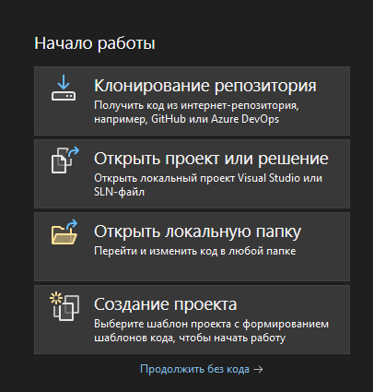
Для начала необходимо открыть Visual Studio и выбрать пункт "Создание проекта", как показано на рисунке 1. В открывшемся окне выберите "Создать новый проект". Это позволит перейти к выбору шаблона проекта.

(Рис 1. Окно создания нового проекта в Visual Studio)
- Выбор шаблона проекта
В следующем окне необходимо выбрать шаблон "ASP.NET Core Web Application". После выбора шаблона нажмите кнопку "Далее". Это позволит создать базовую структуру веб-приложения.
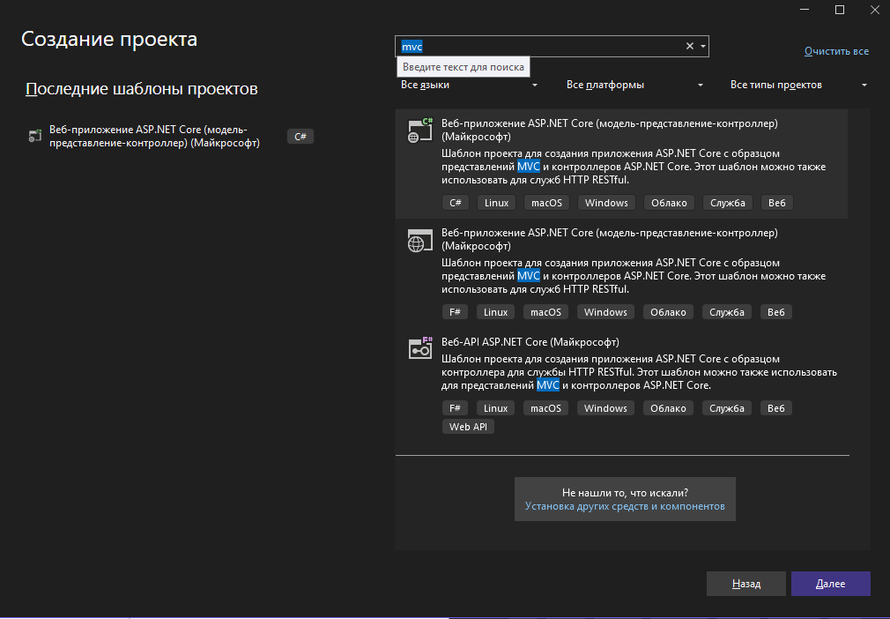
(Рис 2. Выбор шаблона проекта)
- Настройка параметров проекта
Далее нужно ввести название проекта и выбрать расположение для его сохранения. Например, проект можно назвать "TourismAgency". После этого нажмите "Создать", чтобы продолжить настройку.
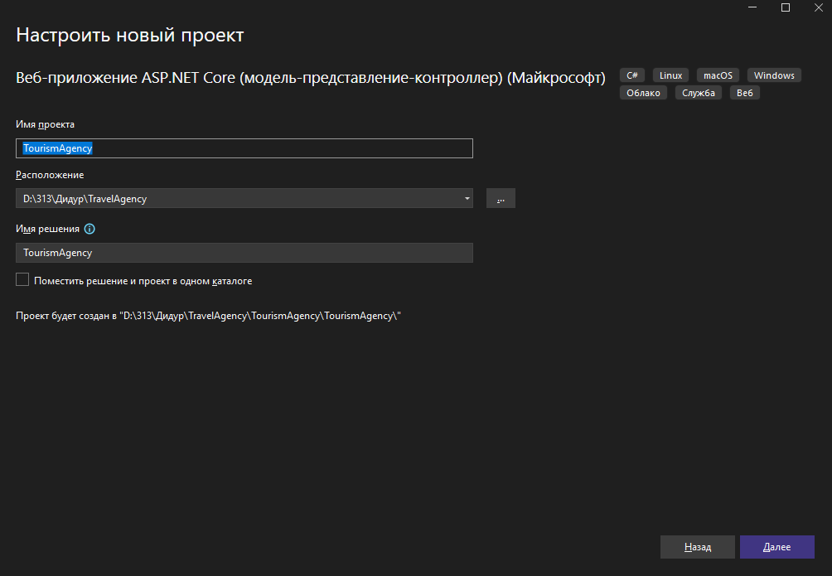
(Картинка: Рис 3. Ввод названия проекта)
- Выбор шаблона MVC
На следующем шаге необходимо выбрать шаблон "Web Application (Model-View-Controller)". Это обеспечит создание проекта с базовой структурой MVC, которая включает модели, контроллеры и представления. После выбора шаблона нажмите "Создать".
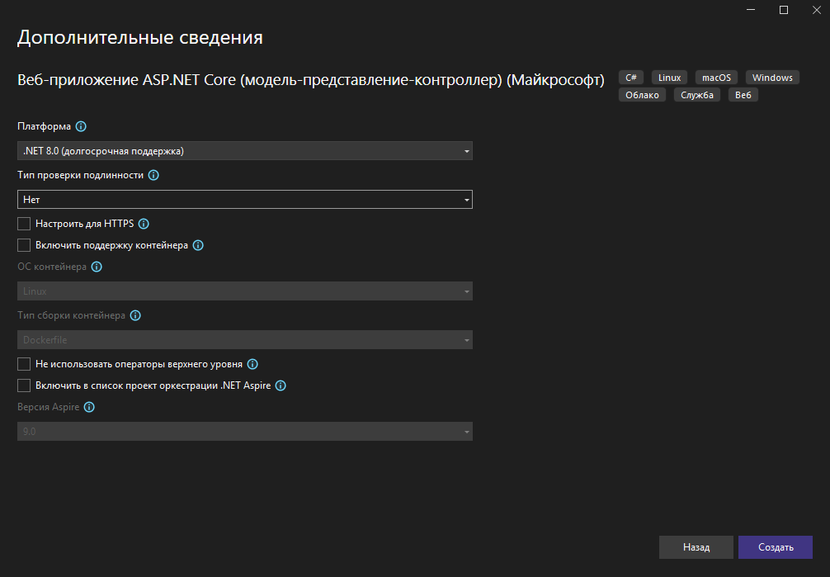
(Картинка: Рис 4. Выбор шаблона MVC)
- Обозреватель решений
В Обозревателе решений отображаются все элементы проекта, такие как файлы исходного кода, папки с ресурсами, конфигурационные файлы и прочее. Он позволяет легко переходить между файлами и быстро находить нужные компоненты. Каждый проект в решении будет представлен в виде узла, с которым можно взаимодействовать (открывать, переименовывать, удалять и т. д.).
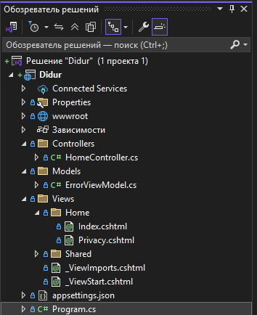
(Рис 5. Структура проекта в Обозревателе решений)
- Запуск проекта
После создания проекта необходимо нажать кнопку "Запуск" (или использовать горячие клавиши Ctrl+F5), чтобы увидеть результат. Приложение откроется в браузере, и будет доступна стартовая страница, подтверждающая правильность создания проекта.
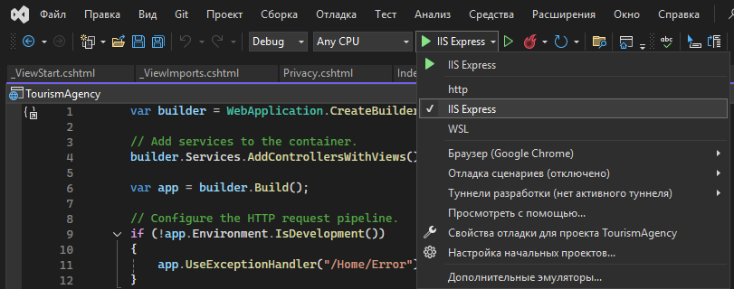
(Картинка: Рис 6. Запуск проекта в Visual Studio)
- Ожидаемый результат
При правильной настройке и запуске проекта откроется стандартная стартовая страница ASP.NET Core MVC-приложения, которая демонстрирует успешное создание и работу приложения.
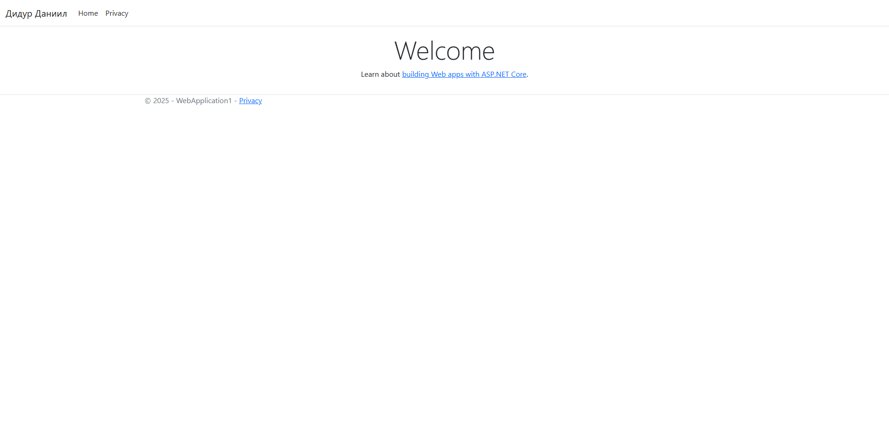
(Рис 7. Стартовая страница проекта)

Проект представляет собой веб-приложение, использующее архитектуру MVC, которая разделяет данные, логику и представление. Для фронтенда используются HTML для разметки, CSS для стилизации и JavaScript для динамического взаимодействия. Бэкенд реализуется на языке C# с использованием ASP.NET Core, а для работы с данными выбрана база данных PostgreSQL.
- Запуск Visual Studio и создание проекта
Для начала необходимо открыть Visual Studio и выбрать пункт «Создание проекта». После этого в списке шаблонов необходимо выбрать "ASP.NET Core Web Application" и нажать "Далее". Далее задаются имя и расположение проекта, и выбирается шаблон "Web Application (Model-View-Controller)", что позволяет начать работу с проектом на основе MVC.
- Структура проекта
После создания проекта в Visual Studio можно наблюдать структуру, включающую следующие папки и файлы:
wwwroot — для хранения статических файлов (CSS, JavaScript, изображения).
Controllers — для контроллеров, которые обрабатывают запросы и взаимодействуют с моделями.
Models - для хранения данных, моделей, которые взаимодействуют с базой данных.
Views - для хранения представлений, которые формируют HTML-страницы для отображения пользователю.
- Использование мастер-страницы Layout.cshtml
Важной частью работы с MVC является использование мастер-страницы Layout.cshtml, которая позволяет задавать единый шаблон для всех страниц приложения. Мастер-страница содержит общие элементы интерфейса, такие как меню, шапка и подвал. Это упрощает управление и поддержание единого стиля на всех страницах сайта.
Вывод:
После создания проекта на основе шаблона MVC в Visual Studio была изучена структура приложения, включающая папки wwwroot, Controllers, Models и Views. Также была освоена работа с мастер-страницей Layout.cshtml, которая позволяет задавать общий шаблон интерфейса для всех страниц приложения. Это значительно упрощает дальнейшую разработку и улучшает консистентность проекта.

